Если заказ из Чистомата был, по какой либо причине выдан клиенту через служебное вскрытие ячейки, то такой заказа продолжает числиться в АПП и не позволяет использовать ранее занимаемую им ячейку. Чтобы освободить ячейку, в которой ранее был заказ, необходимо:
- после согласования с клиентом и подтверждения им, что заказ реально выдан, подключиться к базе данных соответствующего Чистомата, через web интерфейс;
- открыть таблицу owbstrings, найти номер заказа, который был выдан, через служебное вскрытие, поле onum (см рис. 1, в примере заказ 000245-7);
- в поле cursslid, таблицы owbstrings поставить -2 (статус заказа выдан) и нажать Enter;
- записать значения поля owbsid (id строки накладной выдачи, в примере 138);
- открыть таблицу cells и найти поле с соответствующим owbsid ;
- в поле fill (ячейка занята) установить значение 0 и нажать Enter (см. рис. 2);
- если заказ в программе Агбис Химчистка не был переведен в статус 4(выдан), перевести.
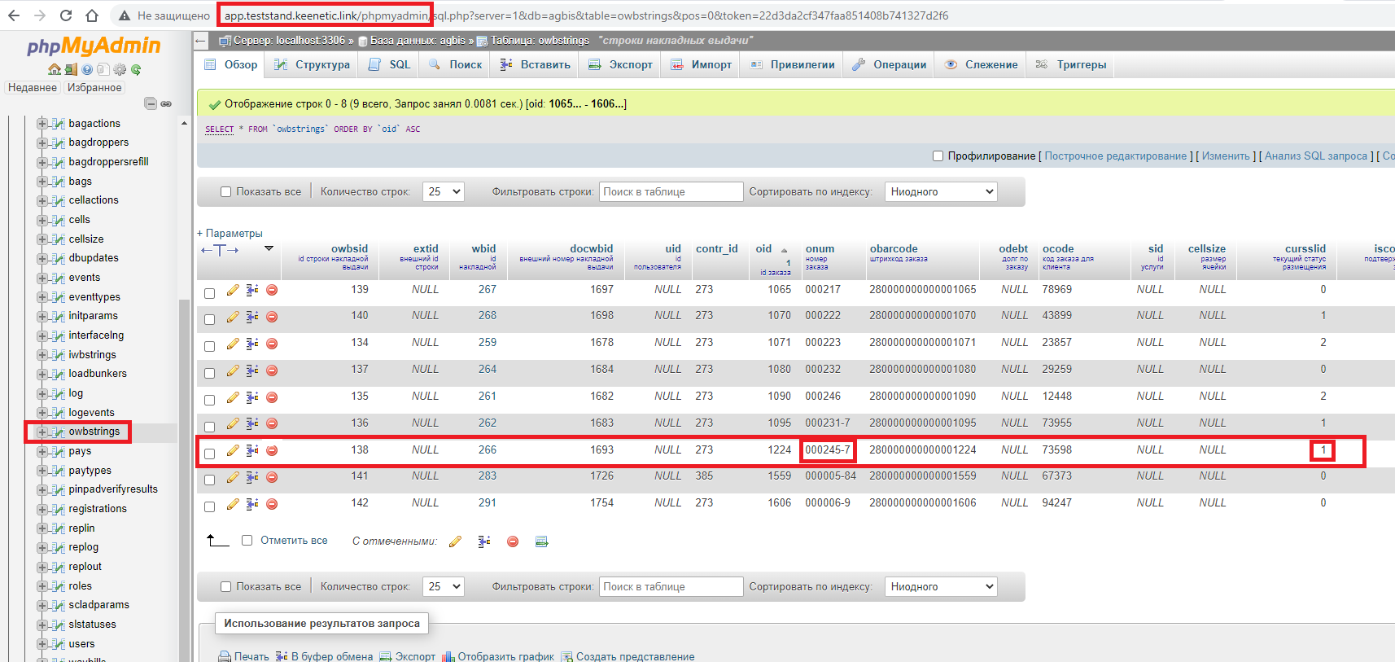
рис. 1
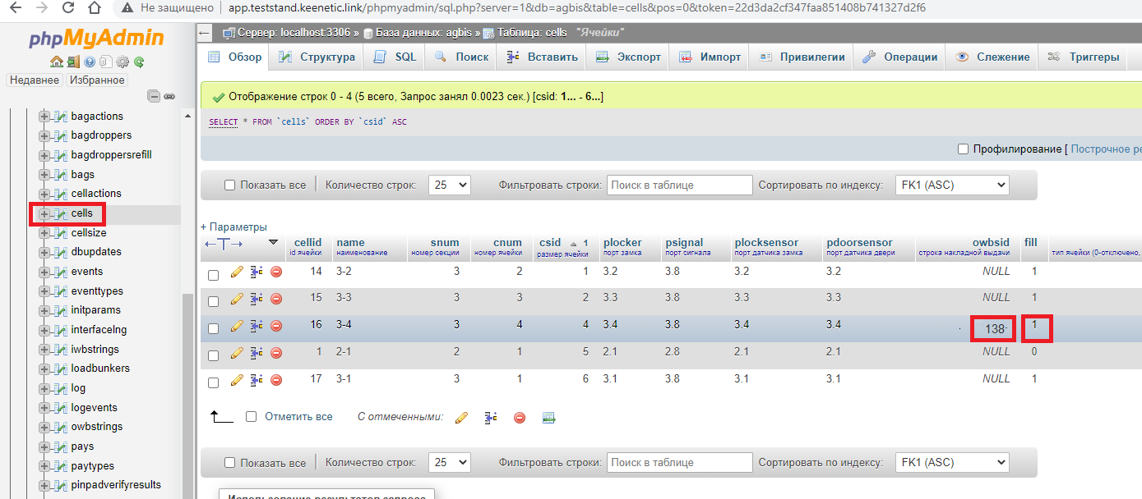
рис. 2

